**«Увлекательное занятие встреча с зайчиком »**

**Конспект непосредственно образовательной деятельности в средней группе**

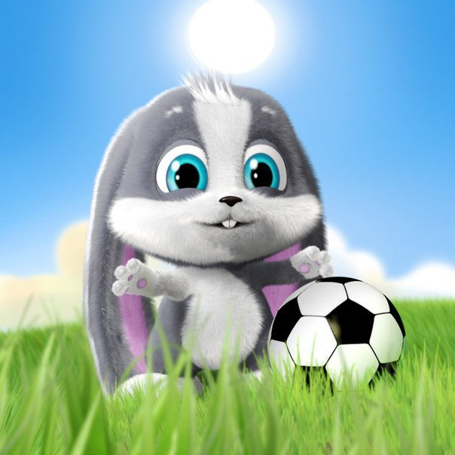

**Кустов Михаил Александрович**

**инструктор по физической культуре**

**первой квалификационной категории**

**2020 г.**

**Тема:** Увлекательное занятие встреча с зайчиком.

**Цель:**

Сохранение, укрепление и охрана здоровья детей; повышение умственной и физической работоспособности, предупреждение утомляемости.

***Задачи:***

*Физическое развитие.*

*Оздоровительные задачи:*

Формировать правильную осанку

*Образовательные задачи:*

Учить бегать легко, ритмично;

Учить энергично отталкиваться и правильно приземляться в прыжках на двух ногах на месте и с продвижением вперёд, ориентироваться в пространстве.

*Развивающие задачи:*

Развивать умение ходить и бегать с согласованными движениями рук и ног;

В П/И развивать у детей организованность, самостоятельность, инициативность, умение поддерживать дружеские взаимоотношения со сверстниками.

*Воспитательные задачи*: воспитывать любовь к занятиям по физической культуре.

***Материал и оборудование:*** Бубен, музыкальный центр***,*** фишки, мячи, скамейка, обручи, футбольные ворота, футбольные мячи.

**ХОД НОД:**

**1.Вводная часть:**

*Инструктор:* Подравняйтесь по краю ковра, пятки вместе – носки врозь. Здравствуйте.

*Дети:* Здравствуйте!

***Инструктор:*** Дети послушайте внимательно одну песенку и попробуйте угадать о ком идёт речь?

*Звучит детская песенка про зайчонка (музыка Т.Попатенко, слова Н. Найдёнова).*

***Дети:*** Это зайчик

***Инструктор:*** Правильно это зайчик

*В зал заходит зайчик.*

***Зайчик:*** Здравствуйте ребята!

***Дети:*** Здравствуйте

***Зайчик:*** Я слышал, что вы хорошо занимаетесь спортом, я тоже хотел бы с вами поучиться.

**2. Основная часть**

***Инструктор:*** Тогда зайка вставай за ребятами, и мы сегодня все весте отправимся заниматься на спортивный стадион. За Максимом повернулись на право - шагом марш, спины у всех прямы, отмашка руками, идём на носках руки вверх – тянемся к солнышку (руки прямые, ладони смотрят друг на друга), идём обычным шагом, встали на пятки, руки за спиной( спина зайка пряма, смотри, как хорошо получается у зайчика).

*Дети выполняют упражнения на ходьбу*

***Инструктор:*** Подвожу детей к лесенке (там наклеена картинка с изображением стадиона), смотрите вот мы и пришли к стадиону, а сейчас мы немножко пробежимся и начнём разминку с зайчиком. За Максимом по стадиону легко бегом (Дышим носом), представили, что на стадионе нам встретились препятствия и будем перепрыгивать их, поставили руки перед собой и бежим коленками до стаём до ладоней.

*Дети выполняют беговые упражнения*

***Инструктор:***Медленно переходим на шаг. Идём и делаем глубокий вдох носом, на выдохе произносим звук «ш», и вдох выдох *( 3-4 раза).*

*Дети делают упражнения на восстановления дыхания.*

***Инструктор:*** сейчас проходим, берём мячи, и встаём в колоны первая колона идёт за Максимом к синей фишке, вторая колона идёт за Машей к розовой фишке , третья колона строится за Олей у зелёной фишки.

*Дети* построились в колоны .

***Инструктор:*** Разомкнулись назад по всему стадиону. Зайчик готов с нами разминаться?

***Зайчик:*** Да

***Инструктор:*** тогда приступим

**3.ОРУ**

1. Наше упражнения *«Повороты головы в стороны»* И.П. Ноги вместе, руки с мячом опущены внизу, на 1 повороты головы в правую сторону (к окну), на 2 прямо, на 3 повороты в левую сторону ( к стене), на 4 И.П. Упражнения выполняем вместе со мной под счёт. 1на право поворот, 2 прямо, 4 на лево, 4 прямо, закончили Молодцы ребята и зайчик хорошо делаете*.( 5 раз)*

2. Упражнение *«Штанга».* И.п. ноги на ширине плеч. Руки с мячом опущены в низу, на 1 руки с мячом согнуть, поднять на уровень груди, - поднять руки вверх, 3- опустить на грудь, 4 – И.П. *(спина у всех прямая)(5 раз)*

3.Упражнение *«Скручивание».* Упражнения выполняем вместе со мной под счёт. И.П ноги на ширине плеч руки с мячом вытянуты в перёд: 1 – поворот в право с руками( к окну), 2- И.П., 3- повороты с руками в лево ( к стенке), 4. И.п.

Дети выполняют упражнения совместно с инструктором по его *счёт ( по 3 раза в каждую сторону).*

4.Следующее упражнения *«Приседание»* нам покажет зайчик, выходи ко мне.

И.П. ноги на ширине плеч, руки с мячом вытянуты вперёд, на 1 присед, положить мяч на пол, 2- встать, руки поставить на пояс, 3- присед, взять мяч в руку, 4 – И.П.( 5 раз). Спасибо зайчик, вставай на своё место*(6 раз)*

***Зайчик:*** Мне очень понравилось показывать упражнение

***Инструктор:*** *5 упражнение «Перешагивание»* И.П. ноги вместе, руки на поясе, мяч лежит на полу перед вами , начинаем упражнения на 1 - перешагиваем через мяч в перёд, 2 – перешагиваем через мяч на зад (Илья, спина прямая, стараемся не смотреть под ноги, а смотрим в перёд).Закончили*.( 5 раз)*

И последние наше упражнения *6.«Прыжки»* И.П. Мяч остаётся на полу, повернулись к мячу боком, ноги вместе, руки на поясе. Упражнение начинай 1- перепрыгнуть мяч в левую сторону ( к лесенке), 2-3 шагаем на месте, 4 припрыгиваем в правую сторону ( к стене),5-6 шагаем на месте. Закончили. Понравилась вам разминка наша*?(по 3 в каждую сторону)*

***Инструктор:*** сомкнулись все в колонах, и первую колону выводит максим, идём тихим спокойным шагом, и кладём мячи.

***Дети:*** маршируя по залу, кладут мячи в корзину.

***Инструктор:*** Делаем вдох носом , на выдох произносим звук «ш»( 3-4 раза)

**4.ОД**

***Инструктор:*** Сейчас я вам вместе с зайчиком предлагаю пройти дорожку препятствий (готовлю гимнастическую скамейку, три обруча, ворота, 3 мячика). Смотрите то вы будите делать. Сначала вы встаёте на гимнастическую скамейку проходите до середины ( на середине скамейки наклеен яркий кружок), приседаем на кружке, руки в стороны, спина прямая, встаём и идём до конца, спрыгиваем на носки, дальше подходим к обручам, давайте посчитаем вместе сколько их

*Дети совместно с инструктором и зайцем считают:* 1.2.3Инструктор: Правильно 3 Надо будет припрыгнуть в каждый обруч руки на поясе, и после этого забить мяч в ворота быстро. Сколько у нас будет мячей

***Дети:*** 3.

***Зайчик:*** А можно я постаю на воротах

***Инструктор:*** Дети попробуем забить голы нашему зайчику

***Дети:*** Да

***Инструктор:*** тогда зайчик начинай проходить дорожку препятствий первый, а дети за тобой.

***Дети:*** выполняют упражнения под чётким руководством инструктора

*(Во время прохождений препятствия по гимнастической скамейке, придерживаю ее по центру, и страхую детей придерживаю за руку при приседание, при необходимости даю детям указание на правильность выполнения упражнений).*

***Инструктор:*** Те дети которые прошли дорожку препятствий садятся на скамейку, берут из коробочки суджок и катают его в руках.*(убираю оборудование)*

***Инструктор:*** Зайчик смотри наши ребята, тебе только голы и забивали.

***Зайчик:*** Очень сильные ребята, а я вот уверен, что с моей игрой они не справятся.

***Инструктор:*** Ребята покажем зайчику на сколько мы сильные

***Дети:*** Да

***Зайчик:*** Тогда подходите ко мне, я объясню правила игры.

**П\И.ЗАЙЦЫ И ВОЛК**

Одного из играющих назначают волком, остальные изображают зайцев. На одной стороне площадки зайцы отмечают себе места фишками из которых выкладывают кружочки Вначале игры зайцы стоят на своих местах. Волк находится на противоположном конце площадки – в овраге. Взрослый говорит: «Зайки скачут, скок – скок – скок, на зеленый на лужок. Травку щиплют, слушают, не идет ли волк». Зайцы выпрыгивают из кружков и разбегаются по площадке. Прыгают на 2 ногах, присаживаются, щиплют траву и оглядываются в поисках волка. Взрослый произносит слово «Волк», волк выходит из оврага и бежит за зайцами, стараясь их поймать, коснуться. Зайцы убегают каждый на свое место, где волк их уже не может настигнуть. Пойманных зайцев волк отводит себе в овраг. После того, как волк поймает 2-3 зайцев, выбирается другой волк. А сейчас, я вместе с вами буду зайчиком, а волка выбираем по считалочки. Кто знает считалочку.

*Ребёнок по считалки выбирают волка.*

**Инструктор:** контролирую технику безопасности, и правильности выполнения игры *(Играют 2раза)*

***Зайка:*** И здесь вы справились вы большие молодцы, мне очень понравилось с вами заниматься, но мне пора возвращаться обратно, но я к вам пришёл с подарками.

**5. З.Ч**

Инструктор: Дети встаём колону и будем возвращаться обратно в детский сад и посмотрим, что же за подарки подготовил зайка. По стадиону шагом марш – делаем глубокий вдох носом – на выдох произносим звук «Ш», на месте маршируем (вот и мы пришли обратно в детский сад, на месте стой 1.2), повернулись на лево.

**Зайчик :** Ребята большое спасибо вам за прогулку на стадион, за хорошую игру, о очень хорошую разминку, и я вам подготовил медальки, как настоящим спортсменам.

*( Зайка раздаёт медали)*

***Инструктор:*** Ребята, что мы скажем зайке за подарок

***Дети:*** Спасибо

***Зайка:*** До свидания дети, до свидания гости, до новых встреч

***Дети:*** До свидания.

***Инструктор:*** Ребята вам понравилось наше сегодня занятие

***Дети:*** Да

***Инструктор:*** А где мы сегодня занимались и с кем

***Дети:*** Мы занимались на стадионе в месте с зайчиком

***Инструктор:*** Вы сегодня были большие молодцы, спасибо вам, До свидания! Проходим до начала зала и идём в группу

***Дети:*** До свидания!